**OSPF配置实验**

实验目的：通过配置OSPF动态路由，实现路由连通（最终效果入图二所示，通过OSPF学习到区域外的路由）。

实验要求：打印出这四台路由器的OSPF宣告配置截图（如图三）以及R1的show ip route命令运行结果截图（如图二）。

实验环境构建，配置如图一：

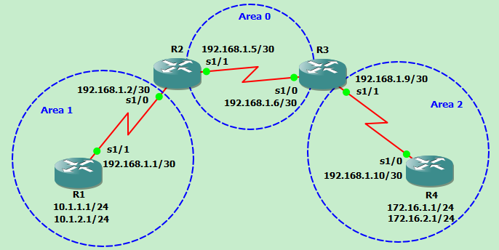

图一

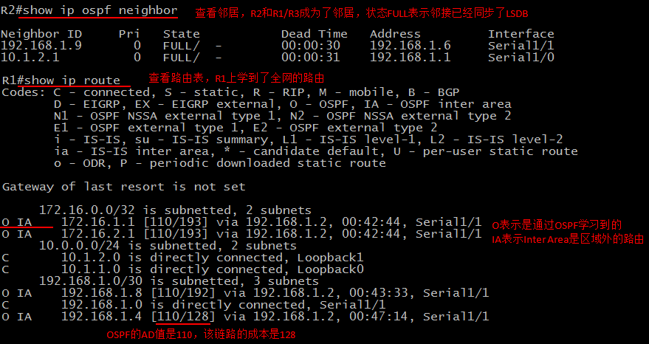

图二

**提示：**

四个路由的子网掩码设为：255.255.255.252

并且R1和R4下面的两个地址要启用loopback环回接口。配置如图四：

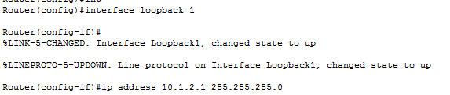

图四

R1的OSPF指令：

outer(config)#router ospf 1

Router(config-router)#network 10.1.2.0 0.0.0.255 area 1

Router(config-router)#network 10.1.1.0 0.0.0.255 area 1

Router(config-router)#network 192.168.1.0 0.0.0.3 area 1

R2的OSPF指令：

Router(config)#router ospf 1

Router(config-router)#network 192.168.1.0 0.0.0.3 area 1

Router(config-router)#network 192.168.1.4 0.0.0.3 area 0

R3的OSPF指令：

Router(config)#router ospf 1

Router(config-router)#network 192.168.1.4 0.0.0.3 area 0

Router(config-router)#network 192.168.1.8 0.0.0.3 area 2

R4的OSPF指令：

Router(config)#router ospf 1

Router(config-router)#network 172.16.1.0 0.0.0.255 area 2

Router(config-router)#network 172.16.2.0 0.0.0.255 area 2

Router(config-router)#network 192.168.1.8 0.0.0.3 area 2